Министерство экономики предлагает навсегда отказаться от плановых проверок бизнеса
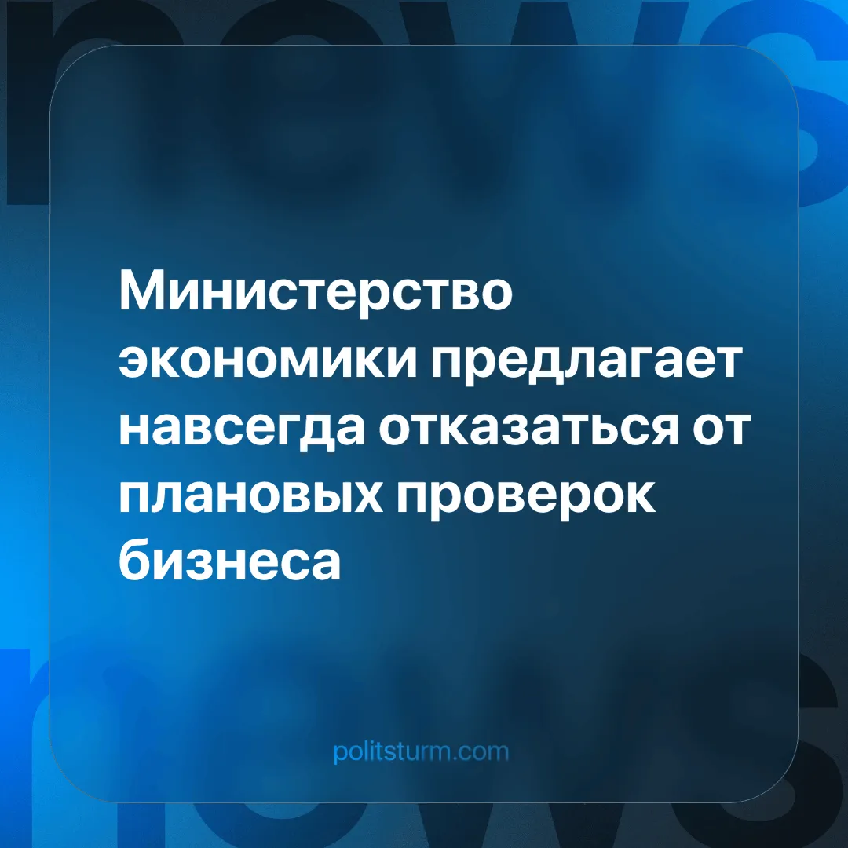

Оригинальная статья
2024-07-17
1 мин. на чтение

Министерство экономики уже с 1 января 2025 года предлагает навсегда отказаться от плановых проверок бизнеса и заменить их лишь профилактическими проверками.
Исключением, подчеркнули в документе, будут являться лишь предприятия, относящиеся к высокой или чрезвычайно высокой категории риска причинения вреда, — например, АЭС, ГЭС, химические заводы, пищевые производства и т.д.
Данная инициатива может отрицательно сказаться на безопасности товаров и услуг, считают общественники.
“Несомненно, столь масштабное изменение негативно скажется на безопасности товаров и услуг. При таких обстоятельствах массовые отравления и другие инциденты неизбежны, это уже происходит в условиях временного моратория на проверки. Предлагаемый Минэкономразвития механизм поспособствует тому, что контроль окончательно превратится в профанацию — когда нарушение обнаруживают, но санкции не применяют: компаниям выдают ни к чему не обязывающие предостережения”, – рассказал «Известиям» глава «Общественной потребительской инициативы» Олег Павлов.
Подобного рода инициативы будут на руку монополистической буржуазии, которая и получит выгоду с этих изменений. Уменьшение давления со стороны надзорных органов будет способствовать не уменьшению тех или иных нарушений, а наоборот, способствовать их увеличению.
Им более не нужно думать о том, чтобы тем или иным способом условия труда рабочих улучшать и соответственно повышать уровень качества обслуживания.
Соответственно данные предложения будут способствовать к дальнейшему ухудшению уровня жизни подавляющего большинства граждан страны во всех сферах общественной жизни.
Источник: Известия - «Тот еще контроль: Минэк предлагает навсегда отказаться от плановых проверок бизнеса» от 11 июня 2024 г.

Оригинальная статья

